

МИНИСТЕРСТВО ОБРАЗОВАНИЯ И НАУКИ

РЕСПУБЛИКИ ДАГЕСТАН

МКОУ «В-Каранайская сош»

Россия, Республика Дагестан, 368212 Буйнакский район, сел В-Каранай, vkaranaj_school@mail.ru

**Безопасность дорожного движения 2 кв.2019г**

**В МКОУ «В-Каранайская СОШ» прошли мероприятия    по безопасности дорожного движения**

Цель: охрана жизни и здоровья учащихся, формирование у обучающихся устойчивых знаний и навыков безопасного поведения на дорогах и улицах с помощью изучения Правил дорожного движения; практическая отработка во внеурочной деятельности Правил дорожного движения.

формирование  у детей навыков безопасного поведения на дорогах, знание дорожных знаков, познакомить с правилами безопасности на улице;

**В МКОУ «В-Каранайская СОШ» прошли мероприятия    по безопасности дорожного движения по следующему плану :**

|  |  |  |  |  |  |
| --- | --- | --- | --- | --- | --- |
| **№**  **п/п** | **Название мероприятия** | **Срок проведения** | **Классы** | **Ответственные** | **Приглашенные** |
| 1 | Классные руководители  Классные часы, викторины, раздача буклетов на тему «ПДД» и «Внимание дети» | В течение | 1-2  24 | Зам по ВР, администрация школы, классные руководители | Администрация школы  Рук безопасности Абасов А  Родители Магомедова З.  Гаджиева П.А.  Нурахмаева З.Н,  Османова А.М.  Гаджиева П.А.  Сурхаева А.К.  Сайгидов А.М  Муртазалиева Л.М |
| 2 | Родительские собрания | Зам по ВР  Родительское собрание на тему  «Берегите детей» | 1-4  34 | Ст.вожатая, кл.руководители | Кл .руководители |
| 3 | Педагогический совет «Планирование работы на неделю «Внимание- дети» | С 8.04 по 26.04 | 11 педагогов | Ст вожатая | Директор школы Салахутдинов Н.М. |
| 4 | Школьный этап конкурса «Безопасное колесо» | 16.04 | 6-7  16 |  | Зам по вр  Мужайдинова Р.М |

**Родительское собрание «Знай ПДД» в 1-3кл 16.04.2019.**

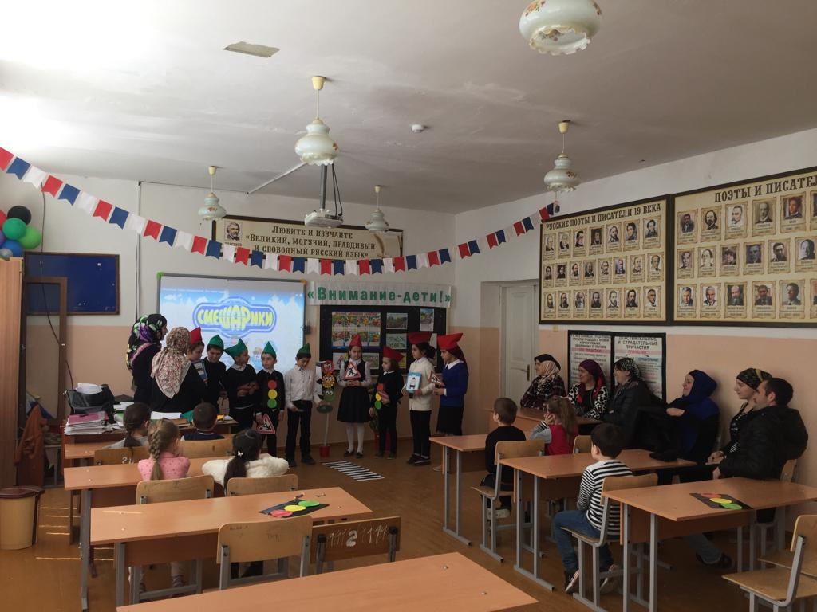

**17.04.2019г Показ фильма «Надо знать ПДД?» 1-2 кл**

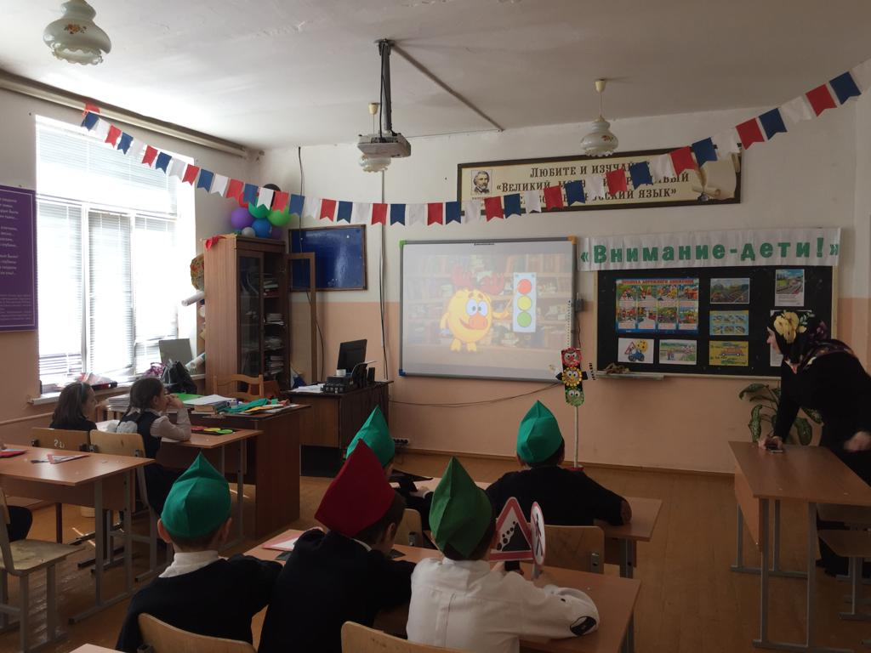

**18.04.2019гИнструктаж детей 1-3 кл**

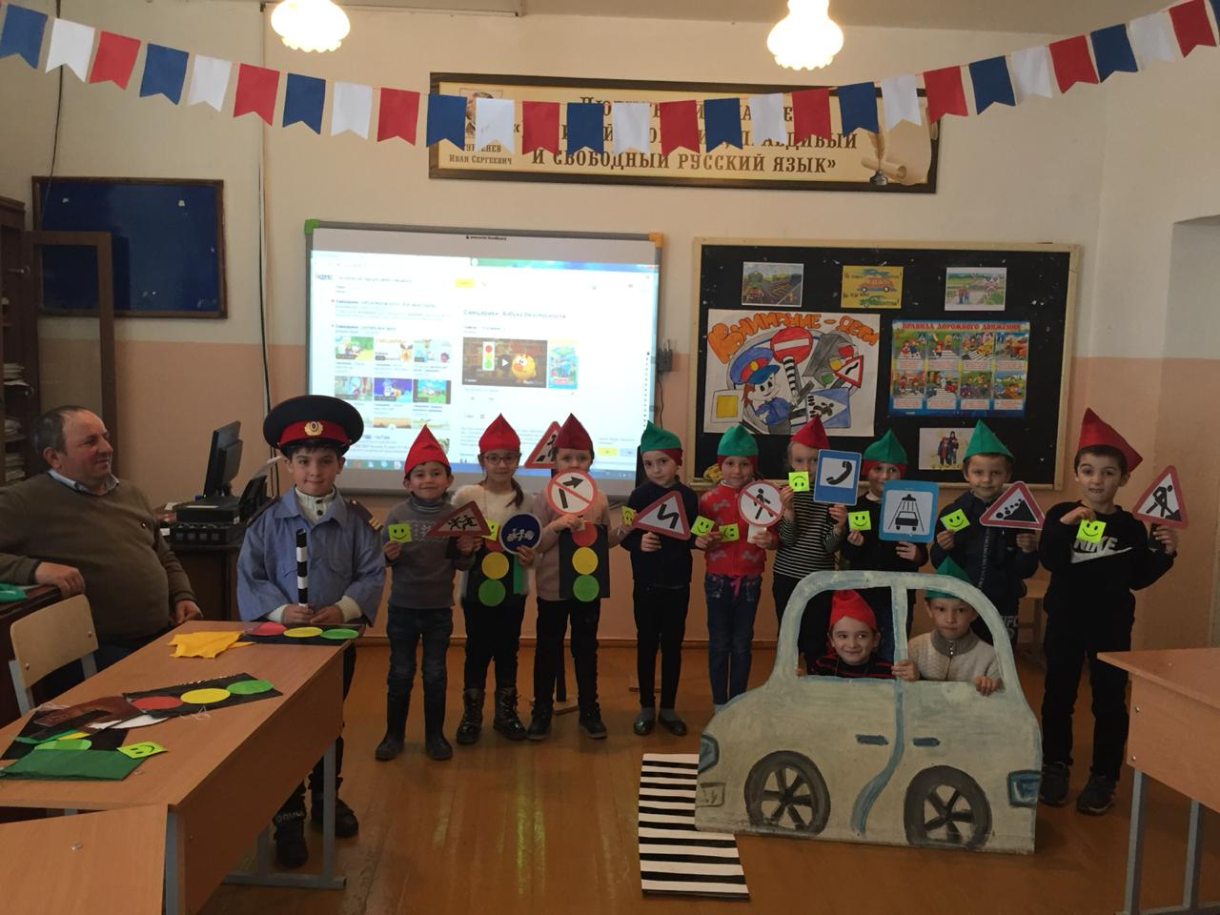

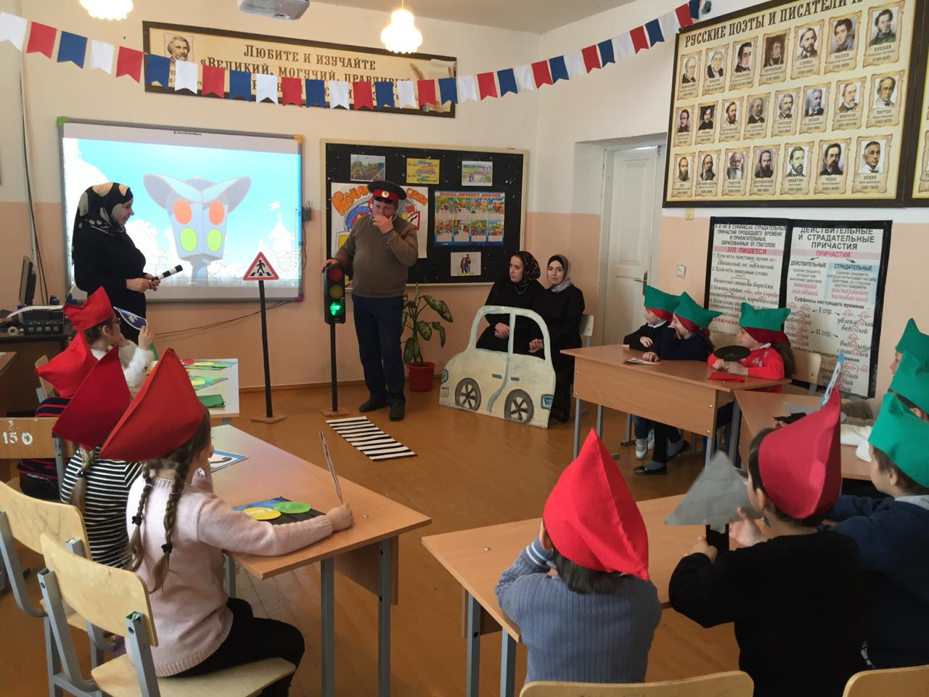

**18.04.2019г Пед совет «Планирование работы на неделю безопасности «Внимание-дети»**

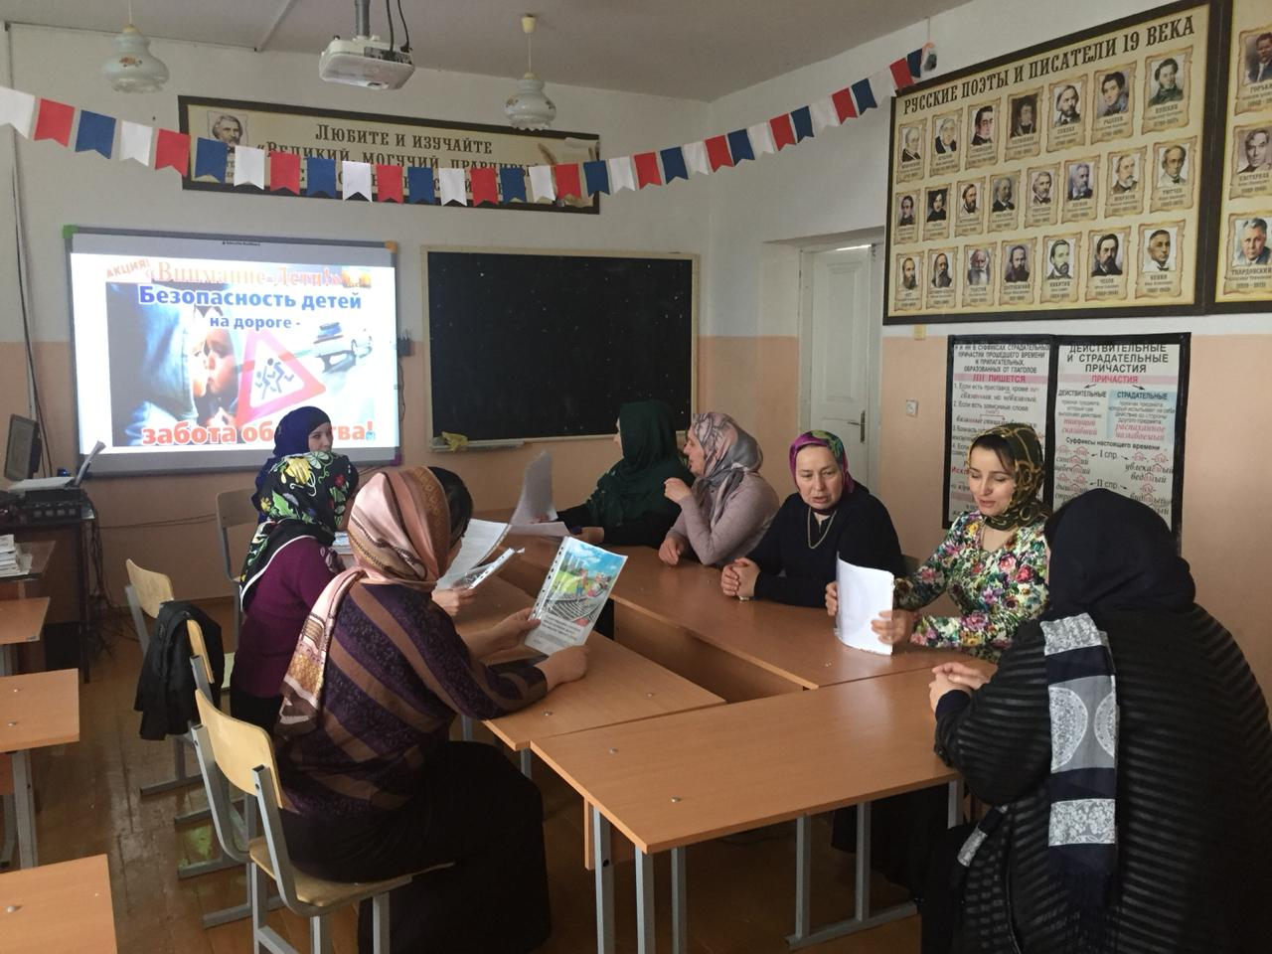

**В течении недели 1-5.04.2019г Раздача буклетов «Шофер, будь осторожен, на дороге дети!» 5 класс 13 уч-ся**

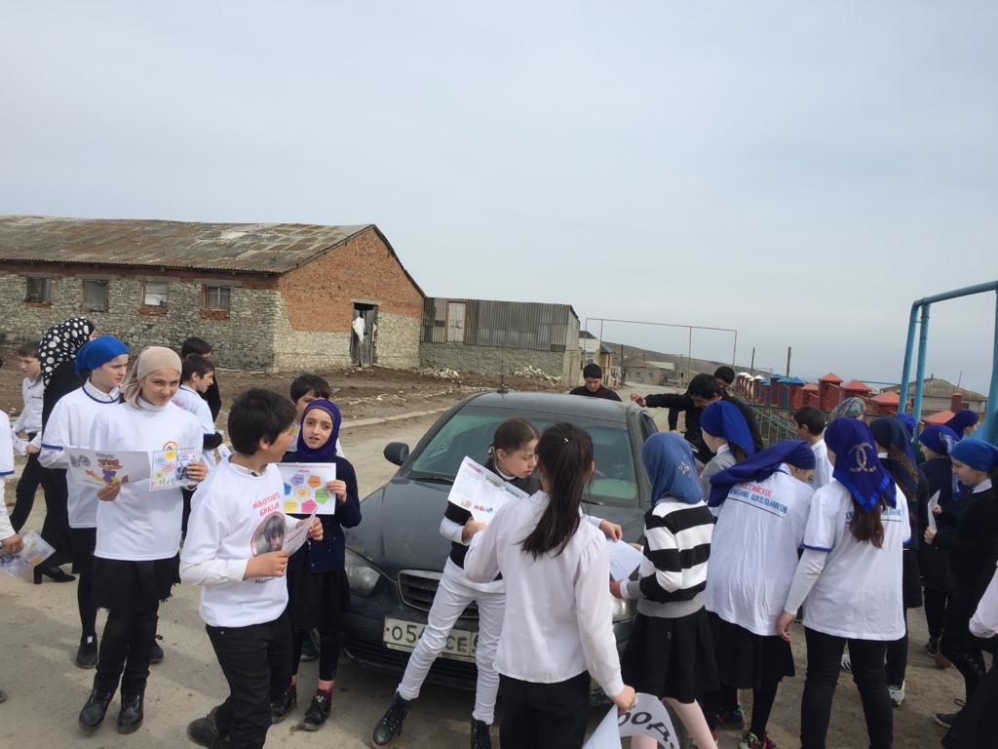

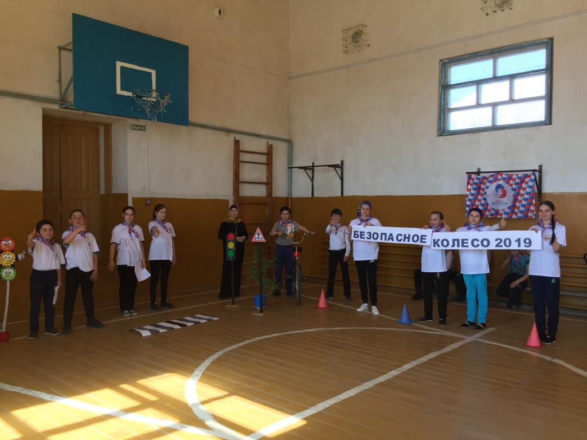

**Конкурс «Безопасное колесо» 16.04.2019г**